M2
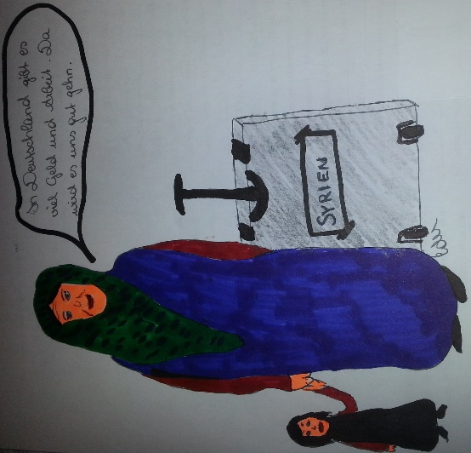
Quelle: Eder, A. (2015): Karikatur Asyl.

